คู่มือการใช้งาน

ตัวแปลงภาษา HTML เป็น WML

คณะผู้จัดทำ

นายเกษม ตริตระการ รหัส 41014043

นางสาวจุฑารัตน์ เจริญไพบูลย์กิจ รหัส 41014080

อาจารย์ที่ปรึกษา
ดร.วิศิษฏ์ หิรัญกิตติ
คู่มือการใช้งานตัวแปลงภาษา HTML เป็น WML

การติดตั้งโปรแกรม

1. ความต้องการของระบบ
ระบบปฏิบัติการ ( OS ) : วินโดว์ 2000/ME
หน่วยประมวลผลกลาง : ทำงานได้ดีที่ความเร็วตั้งแต่ 450 เมกะเฮิร์ต ขึ้นไป
หน่วยความจำ (RAM) : 256 MB หรือ มากกว่า
หน่วยความจุ (Hard Disk) : 5 GB ขึ้นไป
ความละเอียดจอภาพ (Moniter) : 65,000 สี หรือมากกว่า
การเชื่อมต่อโครงข่าย : เครือข่ายอินเตอร์เน็ต
การติดตั้งโปรแกรมฝั่งเซิร์ฟเวอร์ : JDK1.4, เว็บเซิร์ฟเวอร์ที่รองรับการทำงานเซิร์ฟเล็ท
การติดตั้งโปรแกรมฝั่งไคลเอนต์ : แว็พบราวเซอร์

2. การติดตั้งระบบเพื่อใช้งาน

2.1 การดาวน์โหลดและติดตั้ง Java Development Kit (JDK) 1.4
ดาวน์โหลดไฟล์ติดตั้ง โดยเลือกใช้ JDK เวอร์ชัน 1.4 สำหรับวินโดว์ ชื่อ “j2sdk1_4_0-win.exe” ในกรณีที่เครื่องคอมพิวเตอร์เป็นแพลตฟอร์มอื่นก็ให้เลือกไฟล์ของ JDK ตามแพลตฟอร์มที่ตรงกับเครื่องคอมพิวเตอร์มาใช้แทน การดาวน์โหลดสามารถทำได้โดย ดาวน์โหลดผ่านทางบราวเซอร์จากเว็บไซต์ของบริษัท Sun Microsystem ( http://java.sun.com/j2se/1.4/ ) หรืออาจใช้บริการFTPจากบราวเซอร์ก็ได้ โดยกำหนด URL เป็น ftp://ftp.javasoft.com
ไฟล์ j2sdk1_4_0-win.exe ที่ดาวน์โหลดได้มาจะมีไฟล์ที่ใช้งานถูกแพ็กเก็บรวมกันอยู่ ดังนั้นจึงต้องแตกไฟล์เหล่านั้นออกมา โดยรันไฟล์ที่ได้มา จากนั้นการขยายไฟล์จะถูกทำให้โดยอัตโนมัติ แต่ถ้าหากมีการติดตั้ง JDK เวอร์ชันเก่าไว้แล้วในเครื่อง ให้ลบก่อนทำการขยายไฟล์
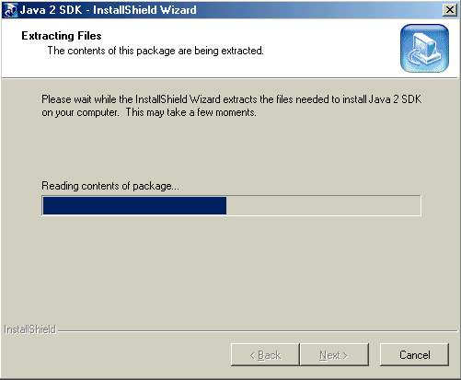
รูปที่ ข.1 แสดงการขยายไฟล์ JDK 1.4

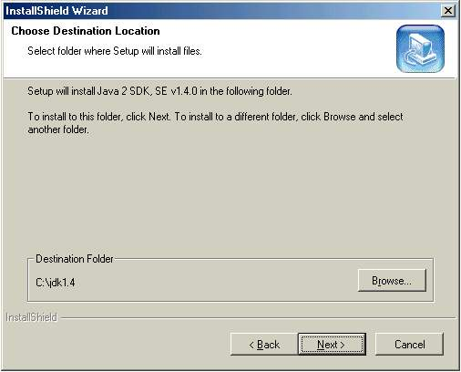
รูปที่ ข.2 แสดงขั้นตอนการระบุพาธในการติดตั้ง JDK 1.4

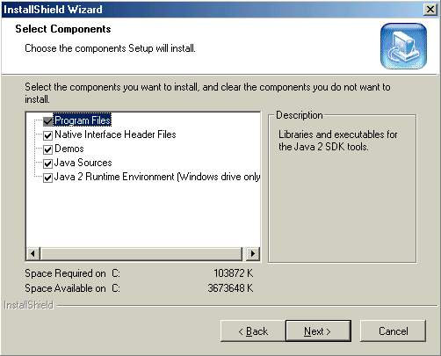
รูปที่ ข.3 แสดงขั้นตอนการเลือกคอมโพเน็นต์ต่างๆ ในการติดตั้ง JDK 1.4
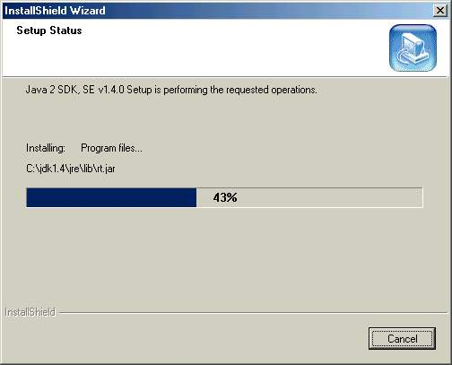

รูปที่ ข.4 แสดงกระบวนการคัดลอกไฟล์ในระหว่างการทำการติดตั้ง JDK 1.4

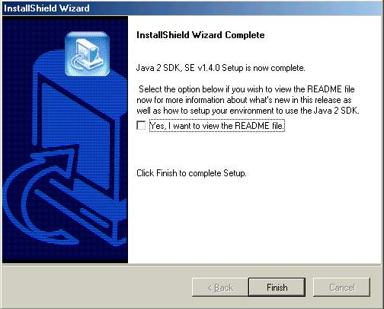
รูปที่ ข.5 แสดงการเสร็จสิ้นการติดตั้ง JDK 1.4

การปรับแต่งสภาพแวดล้อมให้เหมาะสม เช่น การเพิ่มเติมพาธไว้ในไฟล์ autoexec.bat ของระบบที่ใช้งานอยู่ เพื่อเรียกใช้ทูลต่างๆ ของชุดพัฒนา JDK ได้จาก ไดเรกทอรี ใดก็ได้ที่มีอยู่บนระบบ โดยทำการแก้ไข ไฟล์ autoexec.bat โดยใช้เอดิเตอร์ใดก็ได้เปิดไฟล์นี้ขึ้นมา แล้วเข้าไปเพิ่มเติมพาธชื่อ \jdk1.4\bin โดยอาจทำการเพิ่ม
- Set CLASSPATH= [drive]:\[path]\jdk1.4\bin; หรือ
- ;[drive]:\[path]\jdk1.4bin; ต่อท้ายตัวอักษรสุดท้ายในคลาสพาธที่มีอยู่เดิม

2.2 การติดตั้งเซิร์ฟเลตเอนจิน
ดาวน์โหลดไฟล์ติดตั้ง โดยเลือกใช้ Jakarta-Tomcat เวอร์ชัน 4.0.3 ชื่อ “jakarta-tomcat-4.0.3.exe” ซึ่งสามารถดาวน์โหลดได้จาก http://jakarta.apache.org/builds/jakarta-tomcat-4.0/release/v4.0.3/bin/jakarta-tomcat-4.0.3.exe และสามารถดาวน์โหลดเวอร์ชันอื่นๆ ได้จาก http://jakarta.apache.org/builds/
ไฟล์ jakarta-tomcat-4.0.3.exe ที่ดาวน์โหลดได้มาจะมีไฟล์ที่ใช้งานถูกแพ็กเก็บรวมกันอยู่ ดังนั้นจึงต้องแตกไฟล์เหล่านั้นออกมา โดยรันไฟล์ที่ได้มา จากนั้นการขยายไฟล์จะถูกทำให้โดยอัตโนมัติ แต่ถ้าหากมีการติดตั้ง jakarta-tomcat เวอร์ชันเก่าไว้แล้วในเครื่อง ให้ลบก่อนทำการขยายไฟล์
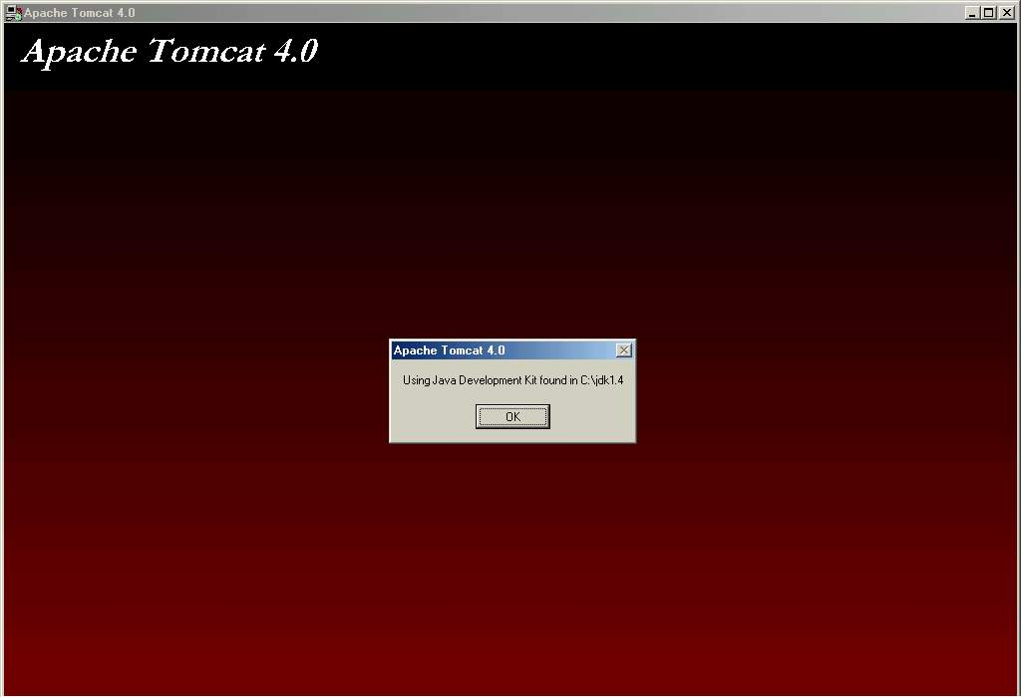
รูปที่ ข.6 Tomcat จะหา ไดเรกทอรี ของ JDK เพื่อใช้ระบุพาธ

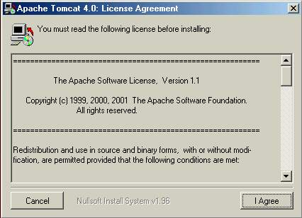
รูปที่ ข.7 แสดงข้อตกลงทางกฎหมาย

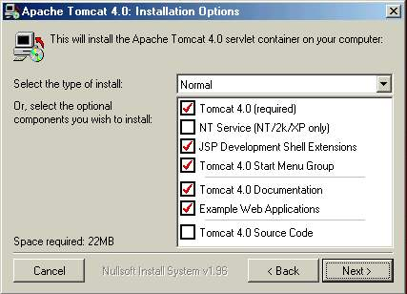
รูปที่ ข.8 แสดงขั้นตอนการเลือกคอมโพเน็นต์ต่างๆ ในการติดตั้ง Tomcat

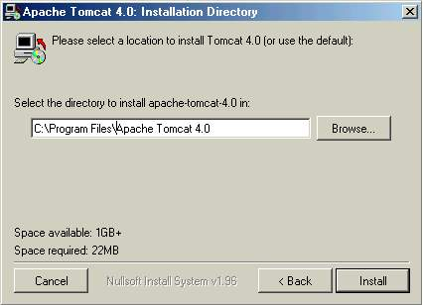
รูปที่ ข.9 แสดงขั้นตอนการระบุพาธในการติดตั้ง Tomcat

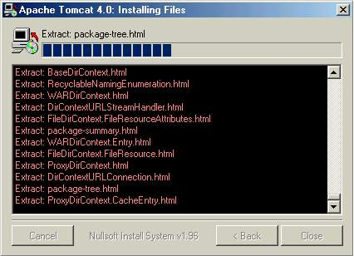
รูปที่ ข.10 แสดงกระบวนการขยายไฟล์ในระหว่างการทำการติดตั้ง Tomcat

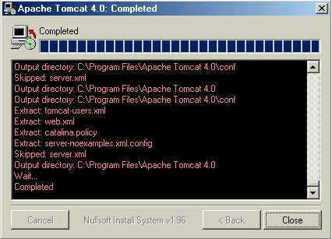
รูปที่ ข.11 แสดงการเสร็จสิ้นการติดตั้ง Tomcat

เมื่อทำการติดตั้งเรียบร้อยแล้ว ให้ start Tomcat ที่ Start -> Programs->Apache Tomcat 4.0 ->Start Tomcat

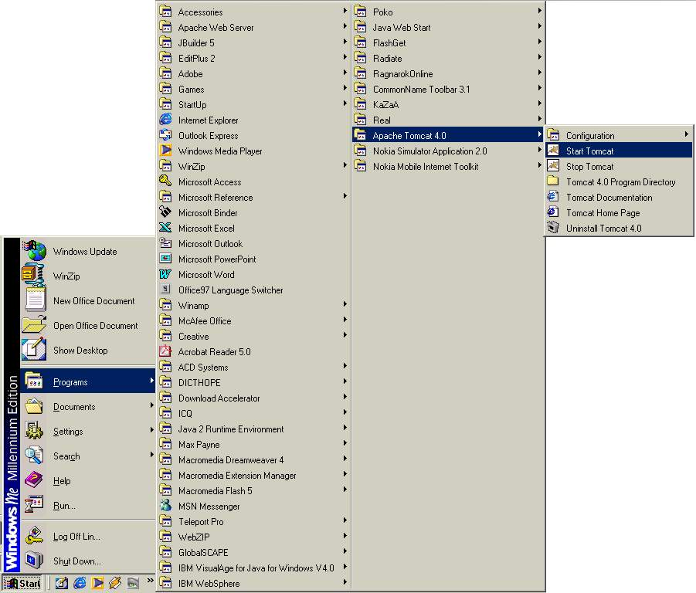
รูปที่ ข.12 การรัน Tomcat
หลังจากติดตั้งตามขั้นตอนแล้วทดสอบว่าการติดตั้ง Tomcat ประสบผลสำเร็จหรือไม่ด้วยการเปิด IE แล้วเข้ามาที่ URL http://<localhost>:8080/examples/servlets/ เพื่อเป็นการทดสอบว่าสามารถใช้งานเซิร์ฟเลตบนเว็บเซิร์ฟเวอร์ได้หรือไม่ จะได้หน้าจอดังนี้
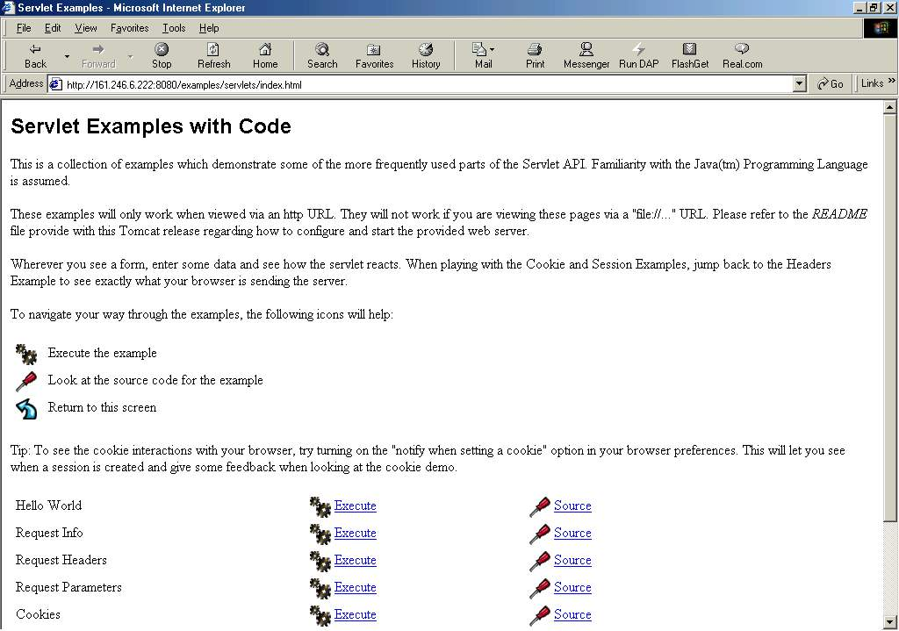
รูปที่ ข.13 เว็บเพจแสดงการใช้งานเซิร์ฟเลตบน Tomcat

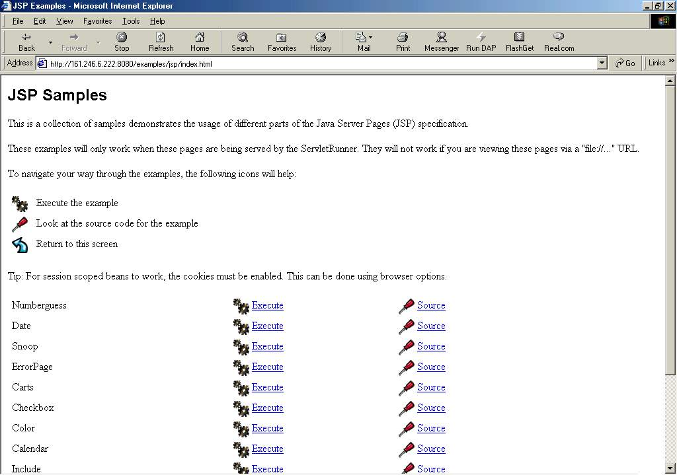
และทดสอบการใช้งาน JSP ด้วยการเข้า URL http://<localhost>:8080/examples/jsp/ จะได้หน้าจอ

รูปที่ ข.14 เว็บเพจแสดงการใช้งาน JSP Tomcat

2.3 การดาวน์โหลดและติดตั้ง Nokia Toolkit
ดาวน์โหลดไฟล์ติดตั้ง จากเว็บไซต์ของบริษัทโนเกีย (www.nokia.com) โดยต้องทำการลงทะเบียนก่อนถึงจะมีสิทธิในการดาวน์โหลดโปรแกรมฟรีได้ จากนั้นจึงค่อยทำการดาวน์โหลด Nokia WAP Toolkit เวอร์ชัน 3.0 ชื่อ NokiaToolkit3_0.zip
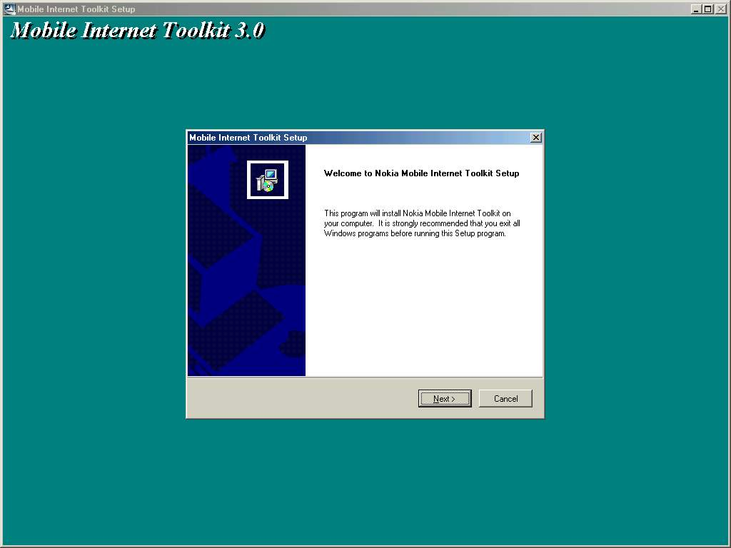
ทำการ unzip ไฟล์ที่ถูกบีบอัดของ Nokia Toolkit ก่อน จากนั้นดับเบิ้ลคลิกที่ไอคอน setup.exe ที่ unzip ออกมา แล้วโปรแกรมจะเริ่มทำงาน
รูปที่ ข.15 แสดงหน้าต่างติดตั้ง Nokia Toolkit

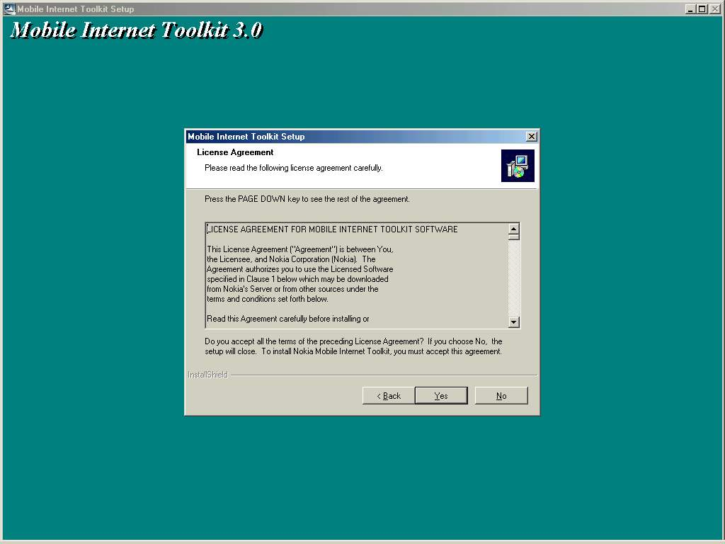
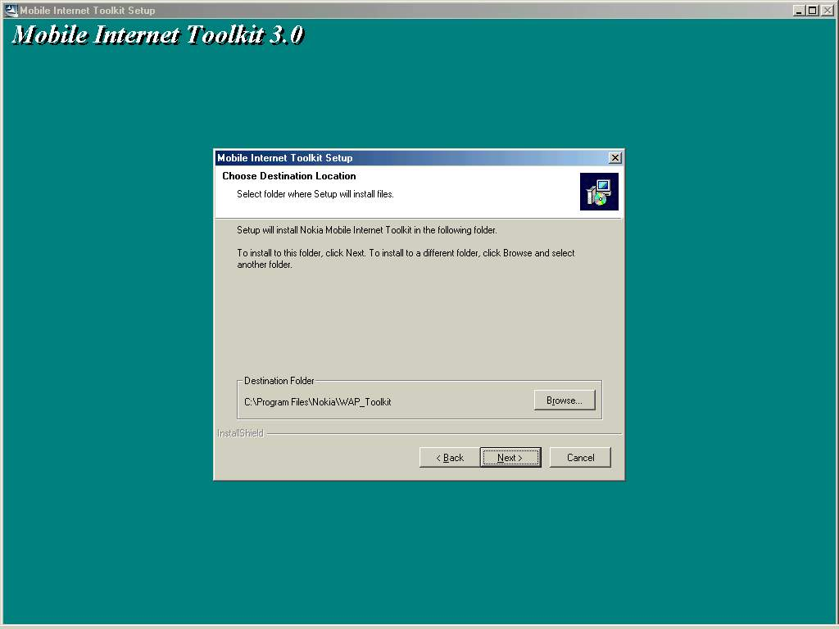
รูปที่ ข.16 แสดงข้อตกลงทางกฎหมาย
รูปที่ ข.17 แสดงขั้นตอนการระบุพาธในการติดตั้ง Nokia Toolkit

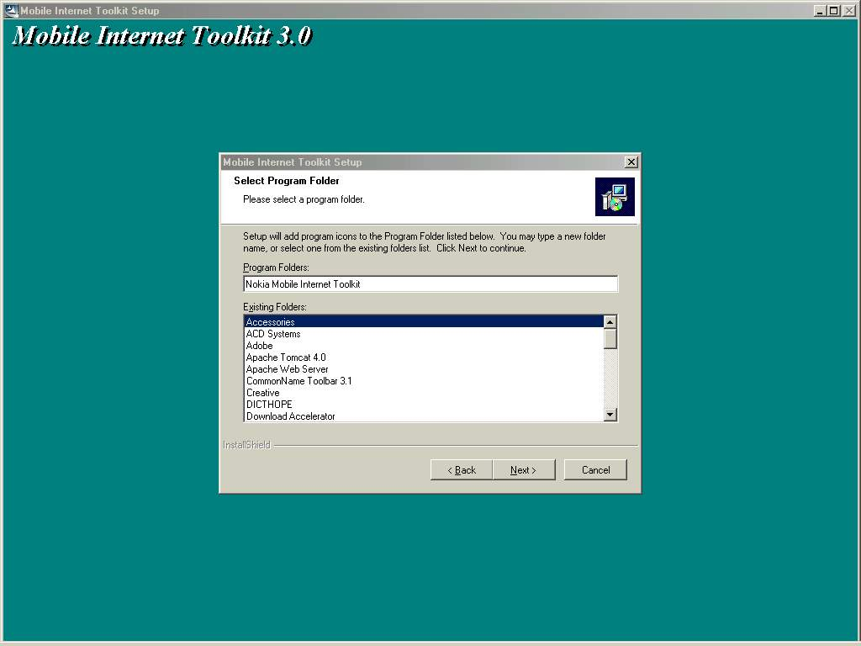
รูปที่ ข.18 สร้างกลุ่มของไอคอนบนปุ่ม Start
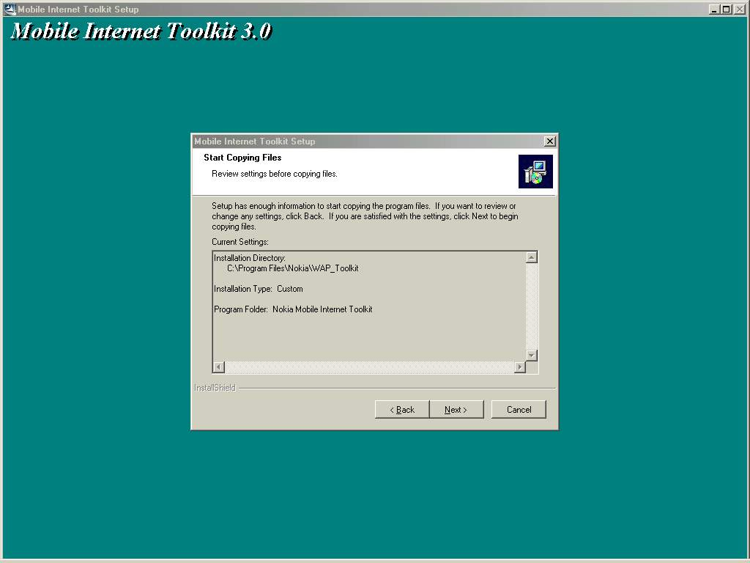
รูปที่ ข.19 แสดงพาธของการลง Nokia Toolkit

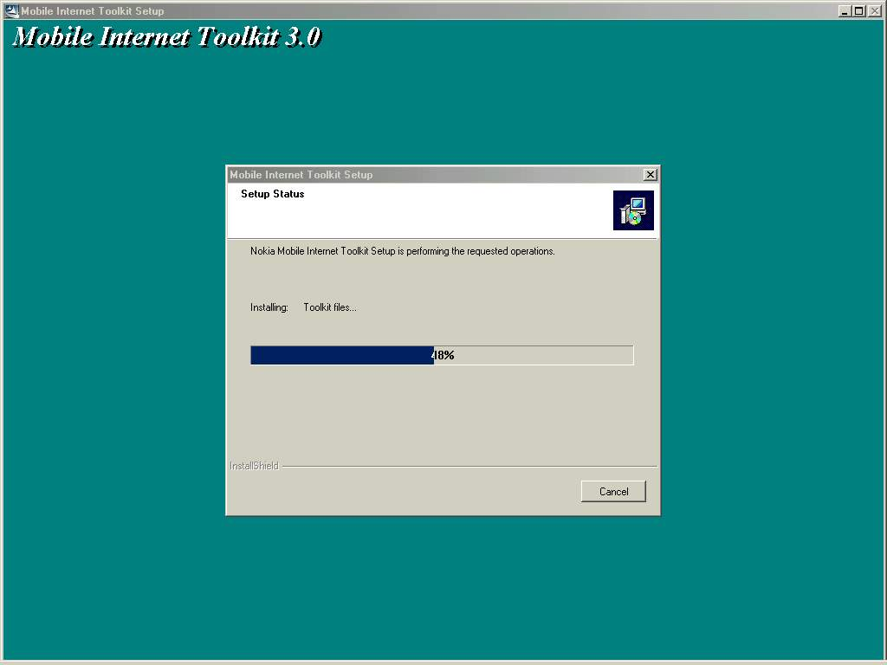
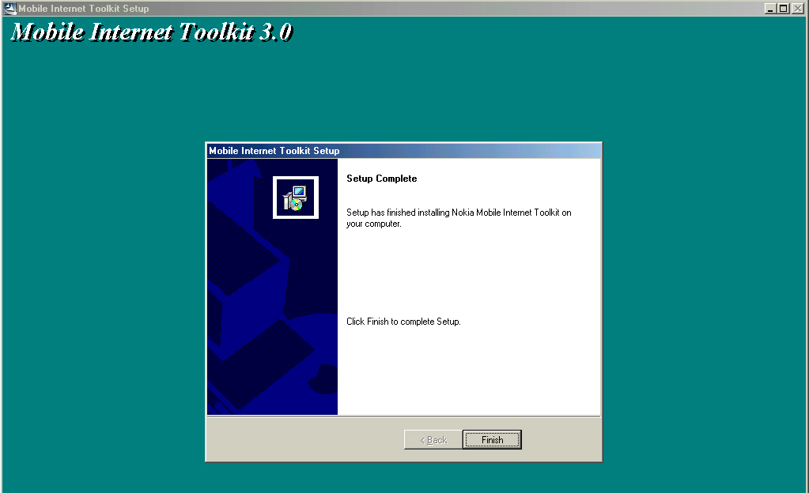
รูปที่ ข.20 แสดงกระบวนการคัดลอกไฟล์ในระหว่างทำการติดตั้ง Nokia Tookit
รูปที่ ข.21 แสดงการเสร็จสิ้นการติดตั้ง Nokia Toolkit

2.4 การใช้งานตัวแปลงภาษา
หลังจากเซตระบบทั้งเรียบร้อยแล้วก็จะสามารถใช้งานตัวแปลงภาษาได้ด้วยการนำไฟล์
ContactWap.class Convert.class
Doc.class Conv2wml.class
HtmlDoc.class edit2XML.class
Conv2wml.class ConvXMLtoXHTML.class
นำไฟล์ .class ทั้งหมดไว้ใน [drive]:\[path]\jakarta-tomcat-4.0.3\webapps\webdav\WEB-INF\classes\ ซึ่งมีอยู่แล้ว และสุดท้ายนำไฟล์ convert.wml มาใส่ไว้ใน [drive]:\[path]\jakarta-tomcat-4.0.3\webapps\webdav\

หลังจากรันเซิร์ฟเลตเอนจินแล้ว ให้เปิดบราวเซอร์ของ Nokia Wap Toolkit แล้วเข้ามาที่ URL http://<localhost>:8080/webdav/convert.wml จากนั้นจึงพิมพ์ URL ของเว็บไซต์ที่ต้องการ
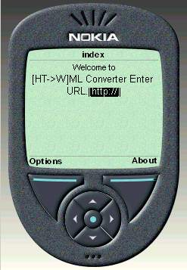
รูปที่ ข.22 ตัวอย่าง แว็พเพจของ [ HT -> W ] ML converter

